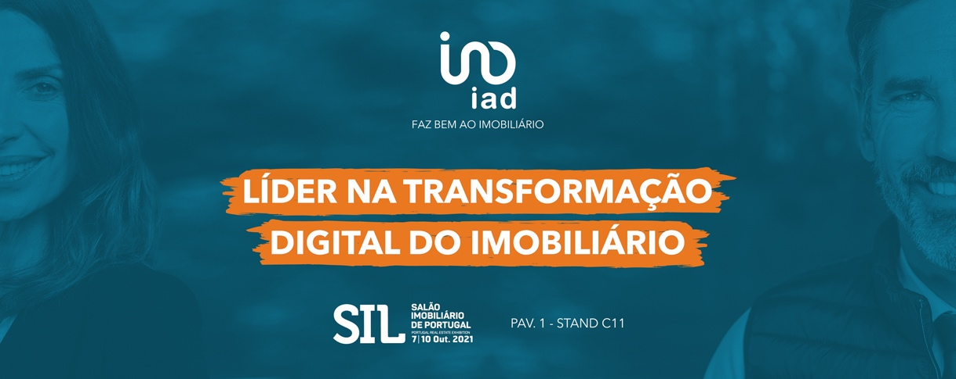

iad Portugal assegura maior presença de sempre no SIL

Entre os dias 7 e 10 de outubro realiza-se o SIL - Salão Imobiliário de Portugal. O maior salão imobiliário do país, que terá lugar na FIL, em Lisboa, contará com uma forte presença da iad Portugal. Este ano, a rede de consultores imobiliários independentes está a preparar a maior participação de sempre no certame, tanto em termos de área do stand, como de visibilidade da marca.
“Líder na transformação digital do imobiliário” é o mote da presença da iad neste evento, que constitui o primeiro passo de um ambicioso plano de investimento na marca, depois de um ano repleto de novidades e de resultados que superaram todas as expectativas. “Este ano decidimos triplicar o nosso investimento no SIL. Nesta edição teremos uma maior área de exposição, com o dobro em relação a anos anteriores, e apostamos fortemente na visibilidade da nossa marca”, afirma Alfredo Valente, CEO da iad Portugal. “Esta será garantidamente a maior presença de sempre da iad Portugal neste evento, que vem alavancar a afirmação da nossa posição de liderança na transformação do setor, quer junto dos profissionais do ramo como do público em geral”, explica o responsável.
De referir que a iad chegou ao nosso país em 2015 com uma nova visão do imobiliário e não tem parado de crescer desde então. No último ano fiscal, ultrapassou os 10 milhões de euros de faturação, afirmando-se como um dos principais players do setor em Portugal. Este foi ainda o ano em que o grupo iad recebeu um investimento superior a 300 milhões de euros da gigante Insight Partners, investidor líder mundial em empresas tecnológicas.

Sobre a iad

Fundada em França, em maio de 2008, por Malik Benrejdal, Jérôme Chabin e Sébastien Caille, a iad partiu de um conceito visionário que funde imobiliário, web e marketing de rede. A iad vem desmaterializar as agências (lojas), promovendo uma relação de proximidade entre o consultor imobiliário e o cliente, prestando um serviço mais competitivo a quem queira comprar, arrendar ou vender um imóvel.
Com um volume de negócios de 400 milhões de euros, o grupo iad conta com alguns dos mais importantes fundos de investimento mundiais no seu capital - Naxicap Partners, IK Investment Partners, Rothschild Five Arrows e Insight Partners - o que demonstra o imenso potencial deste modelo criado para revolucionar o paradigma da mediação imobiliária.
A prova do sucesso da iad é que, em poucos anos, se tornou a maior rede de consultores imobiliários independentes em França, tendo hoje mais de 15 000 consultores, cerca de 70 000 imóveis online e tendo já concretizado sonhos a mais de 250 000 famílias.
A iad iniciou a sua internacionalização com a criação da iad Portugal em 2015, estando hoje também presente em Espanha, Itália e Alemanha. A iad tem um ambicioso plano de expansão para diversos países na próxima década, sendo já a maior rede de consultores imobiliários independentes a nível europeu.

Gabinete de Imprensa
YoungNetwork Group

Andreia Martins – Senior Communication Consultant
andreiamartins@youngnetworkgoup.com
Tlf.: +351 22 6 180 4 51 | Tlm.: +351 91 677 84 35

